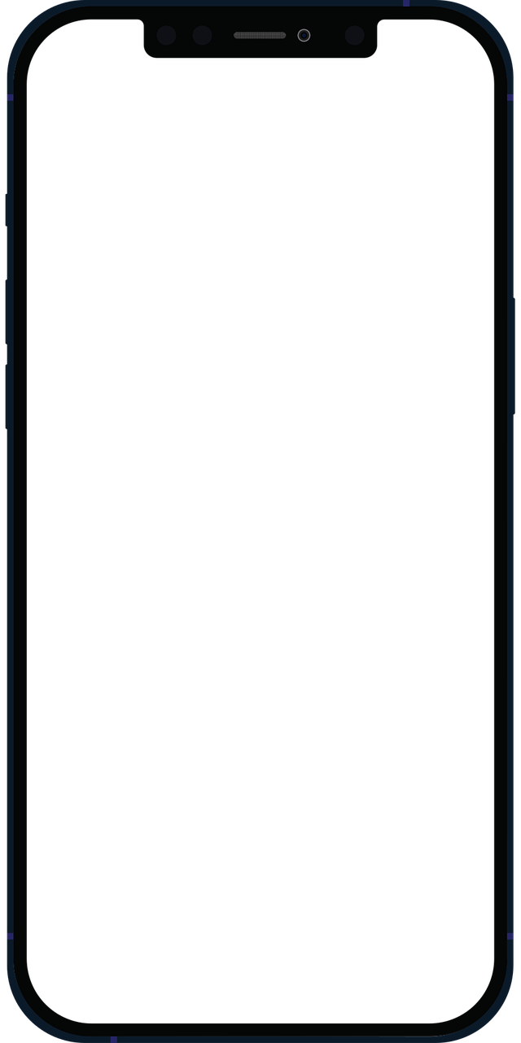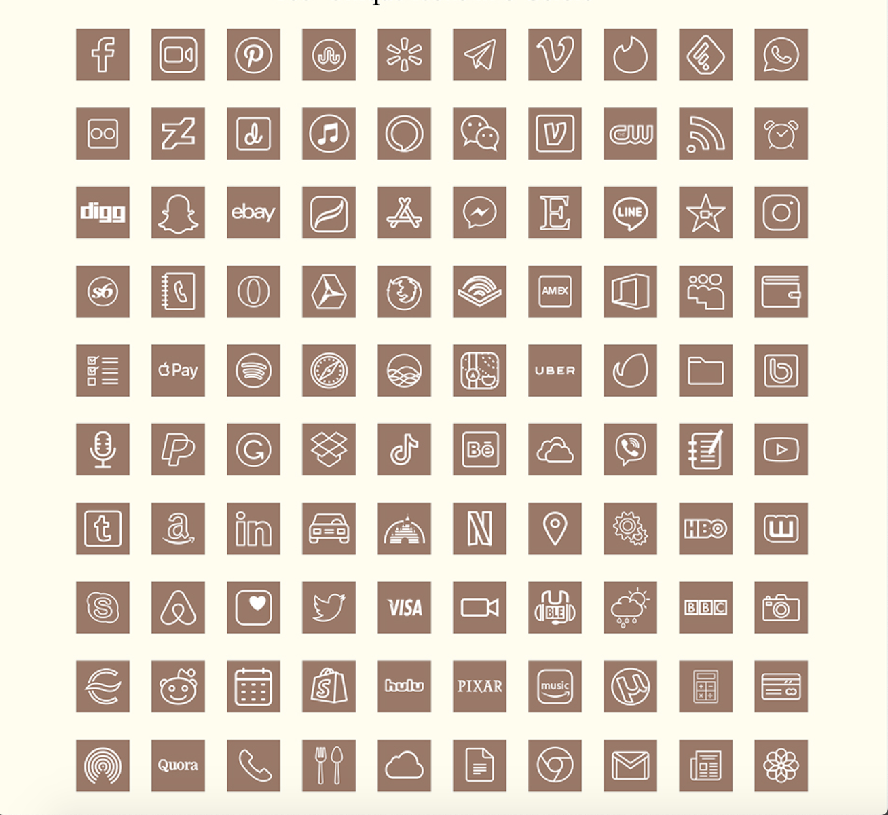我的專屬iphone18~ 班級： 姓名： 座號：

1.先沿著虛線將左邊裁下。

2.請剪下自己常用的社交軟體app圖示，著色並貼上排版，若是沒有自己常用的，可以畫上或說明。

3.手機的背景圖也可以自行彩繪。

**最常使用的社交軟體是？常用的原因是？**

**你曾收過類似課文中要你轉傳的不完整訊息嗎? 請簡略抄錄內容**

**請指出這則內容資訊不完整、不宜轉傳的原因?**

常用列